个人错题本
导出时间：2026-09-18 20:57:51 共 3 道题
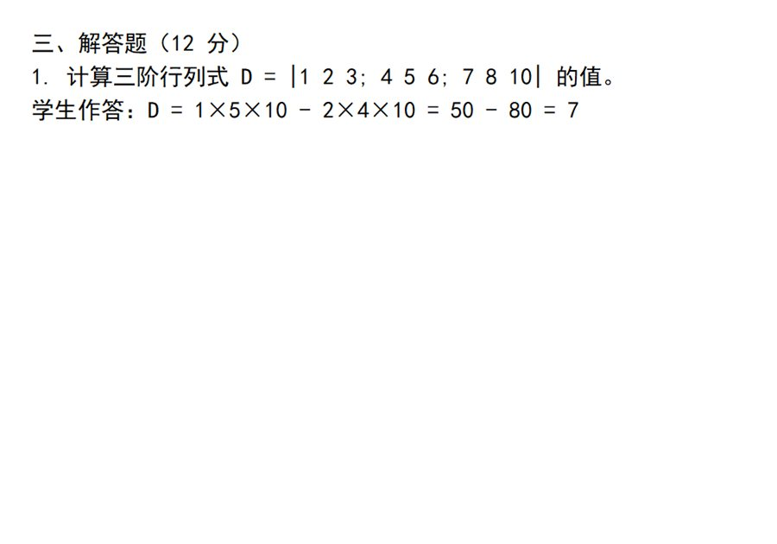

Q20260918-0001 错题
学科：数学（线性代数） 学段：大学 题型：解答题 难度：中等
知识点：行列式、对角线法则
◆ 题干
计算三阶行列式 的值，并说明所用方法。
◆ 我的作答
· 答案：
按对角线法则：
◆ 参考答案

◆ 错题还原
题目要求计算三阶行列式 的值。学生用对角线法则展开，但第二、三项符号写反，得到 ，正确答案是 。
◆ 错误原因分析
· [公式记错] 三阶行列式展开式中后两项的符号规则记反了
· [计算失误] 末尾 的减法也算错，本应是
◆ 对应知识点
· 三阶行列式展开（线性代数·行列式）
按第一行展开：，符号是 + - +
· 对角线法则（萨吕斯法则）（线性代数·行列式）
三条主对角线之和减去三条副对角线之和，注意方向
◆ 标准解题步骤
· 1. ① 写出三阶行列式，按萨吕斯法则列出六项：三条主对角线取正、三条副对角线取负。
· 2. ② 主对角线：。
· 3. ③ 副对角线：。
· 4. ④ 。
最终答案：
◆ 避错技巧
· 先把六项的符号写在草稿上（+ + + - - -）再代数，别边算边想符号
· 算完用「按另一行展开」复核一次，两次结果一致基本可以确认
◆ 举一反三（变式练习）
变式1：计算二阶行列式 的值。
答案：
提示：主对角线乘积减副对角线乘积：
变式2：计算三阶行列式 的值。
答案：
提示：同样用萨吕斯法则，注意含 0 的项可以直接省略
（报告来源：云端模型生成｜引擎：cloud:演示模型）

Q20260918-0002 正确题
学科：数学（初等代数） 学段：高中 题型：填空题 难度：简单
知识点：二次函数最值
◆ 题干
函数 的最小值是 ______。
◆ 我的作答
· 答案：
配方得 ，故最小值为
◆ 参考答案

Q20260918-0003 未做题
学科：数学（线性代数） 学段：大学 题型：选择题 难度：中等
知识点：矩阵运算、转置性质
◆ 题干
关于矩阵 A 与 B，下列说法正确的是（ ）
◆ 选项

· B. (AB)ᵀᵀAᵀ

· D. A² 则
◆ 参考答案
B

